**嘉兴大学第一届体育运动会健身健美竞赛规程**

**（暨嘉大健身健美社团2024年度大赛）**

1. **比赛组织：**

**主办单位：**嘉兴大学体育运动委员会、嘉兴大学体育与军训部

##### 承办单位：嘉兴大学健身健美课程组、嘉兴大学健身健美社团

1. **运动会主题：**浙青年，爱运动

##### 三、比赛时间：2024年5月8日（周三）18:00-21:00

###### **四、比赛地点：**嘉兴大学小剧场（即梁林校区一期学生活动中心）

**五、参赛办法与参赛条件**

（一）参赛办法：

参赛运动员必须是本校全日制在校学生。以各分院为单位组队报名(男子健美、男子健体、女子青春活力健身均不得跨学院报名），每队限报5名运动员（男女混双运动员如有跨学院的，请务必注明学院；混双运动员可兼报男子健体或男子健美、女子青春活力健身等项目），各代表队领队1人（原则上须由各学院院级领导担任），教练1人（可兼队员），工作人员或队医1人。

（二）参赛条件：

1.思想进步，遵守运动员守则，明确自身身体健康者。

2.参赛运动员必须持本校有效期学生证、按时报到和准时丈量身高体重，无故缺席者视为放弃比赛。

3.检录时将对运动员的参赛服装、鞋子等进行检查，不符合规定者不允许参赛。

**六、竞赛意义**

为丰富大学生体育文化生活，增强学生体质，培养学生顽强拼搏的精神，加强体育文化建设，并促进和提高我校健身健美运动水平。根据2024年嘉兴大学学生运动会竞赛计划规定，特此举办本次健身健美比赛。

**七、比赛项目**

（一）男子健美

（二）男子健体

（三）女子青春活力健身

（四）健身混合双人赛

**八、比赛分组与身高（cm）、体重（kg）规定**

（一）男子健美（不分体重级别）

（二）男子健体按身高分3个组别：

A组：身高174cm（含）以下

B组：身高174.01-178cm（含）

C组：身高178.01cm以上

1. 女子青春活力健身（不分身高组别）

（四）健身混合双人赛（不分身高组别）

**九、比赛办法**

（一）比赛执行中国健美协会最新版《健身健美竞赛规则》；

（二）各组比赛根据报名人数进行预赛、半决赛和决赛；

（若每组实际报名人数较少，将按实际情况合并至临近组别）

（三）男子健美比赛按以下方式进行：

运动员需身着单色、不透明平角短裤（款式如图1）。运动员可自行选择赛服颜色、布料和质地。赛裤须盖住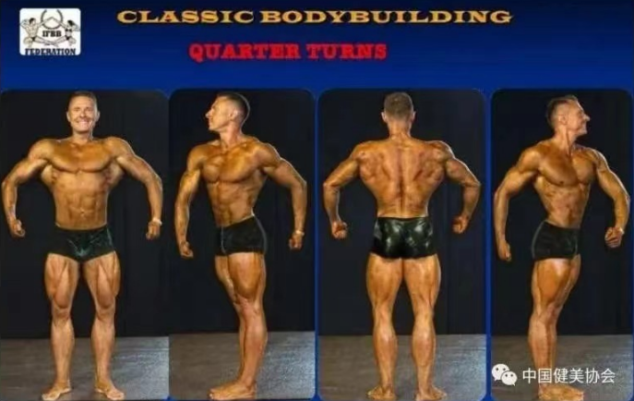全部臀肌，侧边不少于15cm，不允许使用填充物，光脚不穿鞋，不能露出纹身，做七个转向展示形体（如图2）。

**注：男子健美赛裤请参考图1，比赛规定动作请参考图2**

图1

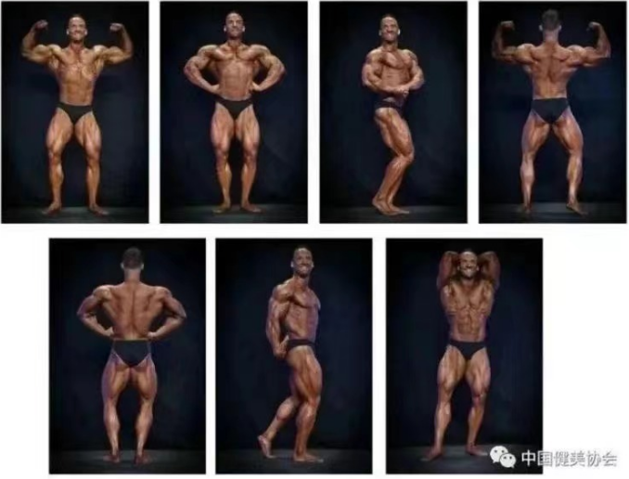 图2

（四）男子健体比赛按以下方式进行：

参赛运动员须身着非紧身自选色齐膝短裤，光脚不穿鞋，不能露出纹身，做四个转向展示形体（如图3）。

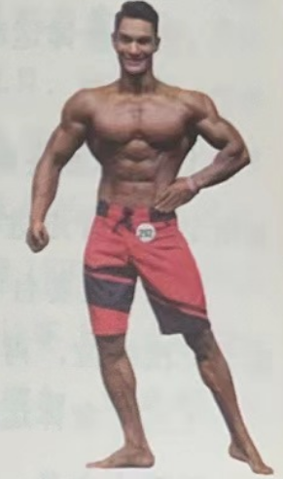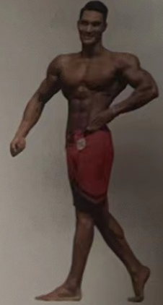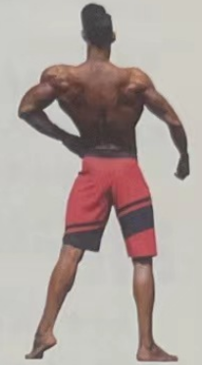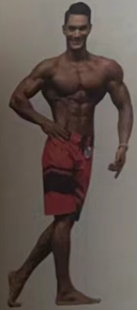

图3

（五）女子青春活力健身项目按以下方式进行：

参赛运动员上半身着白色露脐紧身运动背心，下半身穿灰色/黑色紧身瑜伽裤，穿白色运动鞋（图4），不能露出纹身，服装不能有大面积的logo，自然站立，做四个转向展示形体（图5）。

**注：女子着装请参考图4； 做四个转向展示形体，请参考图5**

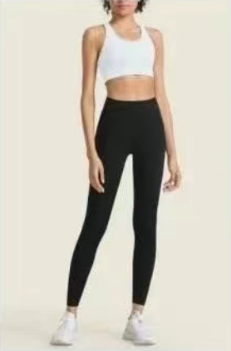 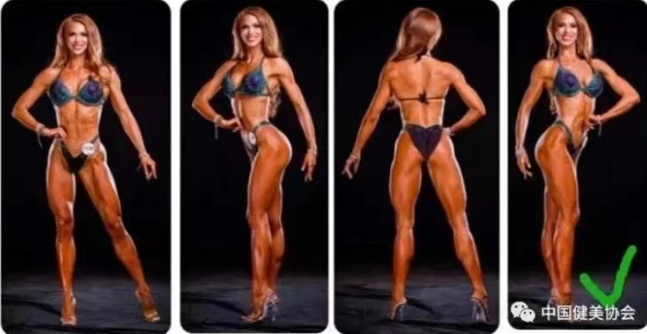

图4 图5

1. 健身混合双人赛按以下方式进行：

本学院参赛队员自由组合，每组2人，男、女各1人（原则上不建议跨学院，如在本学院找不到适合的参赛搭档，可考虑跨学院），男、女着装款式请分别参照图3、图4，运动员可自选不透明赛服赛裤，颜色、布料和质地请自选，不允许使用填充物；造型自选（大方得体，能体现肌肉线条与美感，不得露出纹身）

注：各比赛项目统一使用大会音乐。

**十、 报名：**

**（一）请各单位负责人（教练，默认为联系人），完整填写报名表（附件1），并将报名表电子版于2024年4月20日17:00前发送至钉钉号：13705738196（报名表文件名请标注学院名称，即某学院2024年健身健美比赛）。纸质报名表（必须加盖学院公章）请务必于4月22日（周一）17:00前交给体军部杨老师或董老师（体育馆1楼健身房）**，联系电话：13705738196，逾期视作自动放弃。

**注意：请不要修改电子版报名表（附件1）格式，报名表一经上报，不得更改。**

**（二）运动员丈量身高、称重、抽签、运动员技术会议及彩排**

###### 时间：5月7日（周二）18:00-20:00

###### 地点：嘉兴大学小剧场（即梁林校区一期学生活动中心）

**丈量身高、称重、抽签、检查比赛服装是否符合标准，要求所有参赛运动员参加**。

**（三）交验证件**

**1.学生证原件**

**2.保险单据：**请参赛运动员于**5月6日**前，自行购买本次比赛期间伤病意外保险，并请运动员将伤病意外事故险**保险单纸质版于现场报到时交验**。保险有效期时间须包含来回途中。

**注意：以上材料，由教练员统一收齐后上交给现场工作人员即可，资料不全或不符合要求者不得参赛**。

**十一、计分办法与奖励**

1. 团体总分：

1.团体名次录取前8名；

2.团体分，以代表队按组别在各单项比赛中的得分总和排列团体名次，得分多者名次列前。若团体分相等，则以第1名多者，总团体分名词列前，依此类推。

1. 项目计分

1.各单项均取前8名，计分方式根据各代表队运动员在各组比赛中的前8名成绩，按9、7、6、5、4、3、2、1计分（不足8人减1录取），即获第1名计9分、第2名计7分，依此类推。如得分相同，以获得第1名多得队名次列前。若再相同，以获得第2名多的队名次列前，依此类推。

2.男女混双，参照单项计分。

（三）奖励

1.获得团体前3名的队伍，颁发团体奖牌；

2.各项前3名颁发个人奖牌+荣誉证书，4-8名颁发个人荣誉证书

如：

**男子健美**前3名，每人颁发个人奖牌+荣誉证书，第4-8名，每人颁发荣誉证书（如不足8人，减1名奖励）

**男子健体小组赛**前3名，每人颁发个人奖牌+荣誉证书，第4-8名，每人颁发荣誉证书

**男子健体总决赛**前3名，每人颁发个人奖牌+荣誉证书，第4-8名，每人颁发荣誉证书

**女子青春活力健身**前3名，每人颁发个人奖牌+荣誉证书，第4-8名，每人颁发荣誉证书（如不足8人，减1奖励）

**健身混合双人赛**前3名，每人颁发个人奖牌+荣誉证书，第4-8名，每人颁发荣誉证书（如不足8组，减1奖励）

3.本次比赛设**特别奖**

（1）**男子健美**比赛设“**嘉兴大学男子健美未来之星奖**”

（2）**男子健体**比赛设 “**嘉兴大学男子健体最佳魅力奖**”

（3）**女子健身**比赛设“**嘉兴大学女子健身未来之星奖**”

（4）**男女混合双人**比赛设“**嘉兴大学健身混双最佳表演奖**”

**十二 、本次裁判员由主办单位委派**

**十三、相关事宜**

（一）提倡求实作风，不弄虚作假，不冒名顶替，如有发现，一经查实，按情节轻重，分别给予批评教育、取消比赛资格、追回奖品，直至取消团体总分的处理

（二）运动员号码牌由大会提供，赛后由大会收回。

（三）赛事组织方及其合作伙伴有权使用运动员的竞赛图片和视频进行旨在促进本校健身健美运动发展的各项宣传活动。

（四）药物违规防范检查和处罚办法，严格执行中国健美协会关于反兴奋剂工作的相关条例，禁止使用兴奋剂。如发现有使用违禁药品，所属参赛队伍的成绩全部取消，并按照相关条例进行处罚。

（五）免责声明：

本次大赛遵循“自助、互助、自愿”的原则，参赛者参加比赛时要加强对个人财产、意外伤害事故的重视和防范，在比赛期间请自行办理保险业务，发生的伤病治疗费用及财产损失等请自理，主办、承办及协办单位不承担法律及经济责任。竞赛中如出现重大意外伤害事故，组委会采取相应急救措施，但不承担法律责任。

**十四、**本规程最终解释权归赛事主办方，未尽事宜，另行通知。本竞赛规程的最终解释权和修改权归主办单位。

**十五、费用**

运动员参赛费用由各单位自理。

嘉兴大学体委、嘉兴大学体军部

##### 嘉大健身健美课程组、嘉大健身健美社团

**2024年4月11日**

附件1：

**嘉兴大学第一届运动会健身健美比赛报名表**

|  |  |  |  |  |  |  |  |  |  |
| --- | --- | --- | --- | --- | --- | --- | --- | --- | --- |
| **参赛单位（学院盖章）** | | |  | | | | | | |
| **领队** |  | | **电话** |  | **教练** |  | | **电话** |  |
| **队医/工作人员** | |  | | | **电话** | |  | | |
| **姓名** |  | | **姓名** |  | **姓名** |  | | **姓名** |  |
| **班级** |  | | **班级** |  | **班级** |  | | **班级** |  |
| **学号** |  | | **学号** |  | **学号** |  | | **学号** |  |
| **性别** |  | | **性别** |  | **性别** |  | | **性别** |  |
| **参赛**  **项目** |  | | **参赛**  **项目** |  | **参赛**  **项目** |  | | **参赛**  **项目** |  |
|  | |  |  | |  |
|  | |  |  | |  |
| **健康**  **状况** |  | | **健康**  **状况** |  | **健康**  **状况** |  | | **健康**  **状况** |  |
|  |  | |  |  |  |  | |  |  |
| 照片 | | | 照片 | | 照片 | | | 照片 | |
| **姓名** |  | | **姓名** |  | **姓名** |  | | **姓名** |  |
| **班级** |  | | **班级** |  | **班级** |  | | **班级** |  |
| **学号** |  | | **学号** |  | **学号** |  | | **学号** |  |
| **性别** |  | | **性别** |  | **性别** |  | | **性别** |  |
| **参赛**  **项目** |  | | **参赛**  **项目** |  | **参赛**  **项目** |  | | **参赛**  **项目** |  |
|  | |  |  | |  |
|  | |  |  | |  |
| **健康**  **状况** |  | | **健康**  **状况** |  | **健康**  **状况** |  | | **健康**  **状况** |  |
|  |  | |  |  |  |  | |  |  |
| 照片 | | | 照片 | | 照片 | | | 照片 | |